Schulversuchspraktikum
Name: Benjamin Heuer
Semester: SS2013
Klassenstufen 9&10
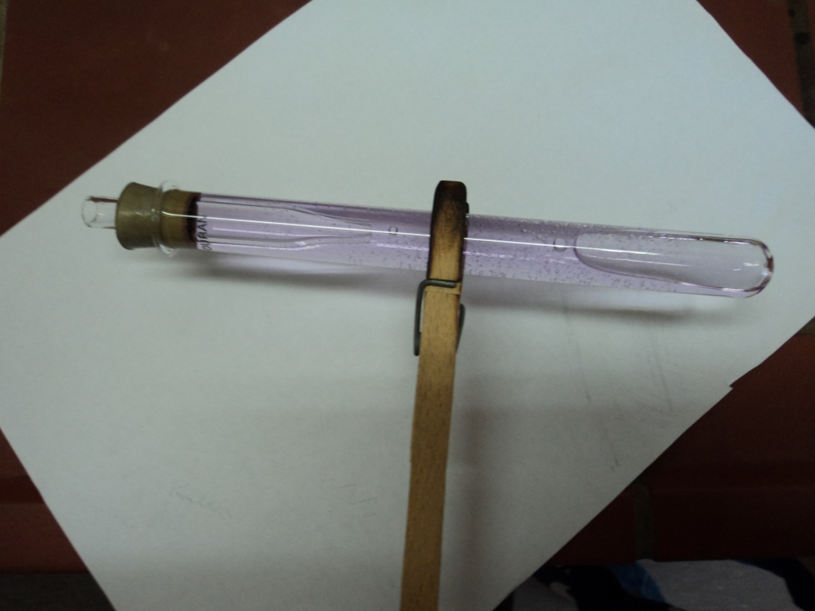
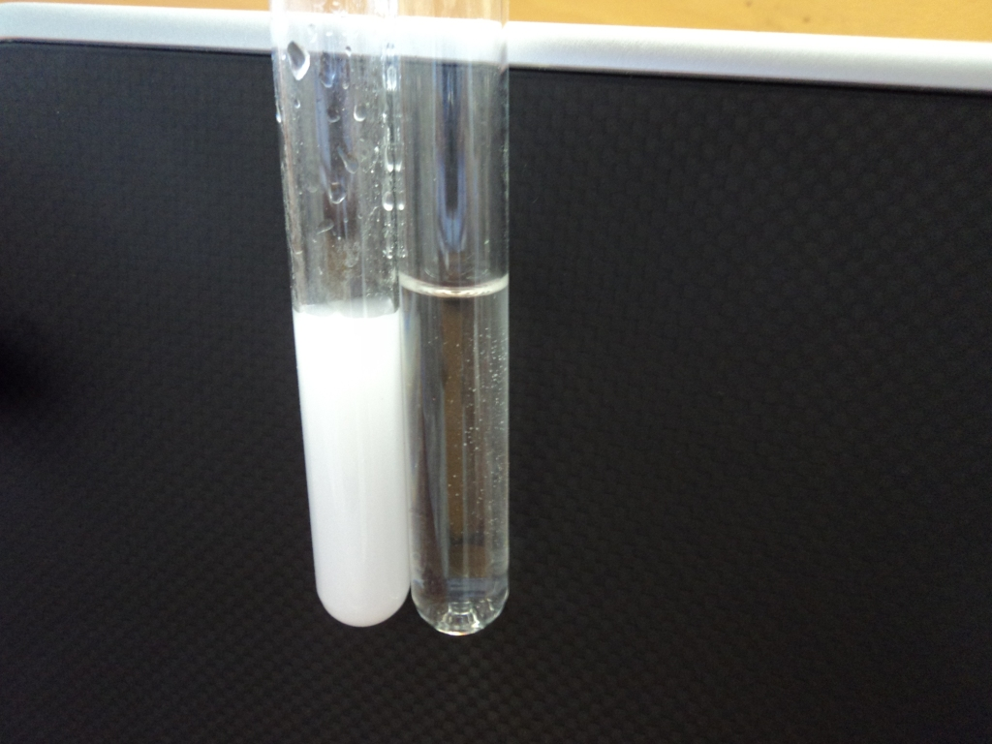

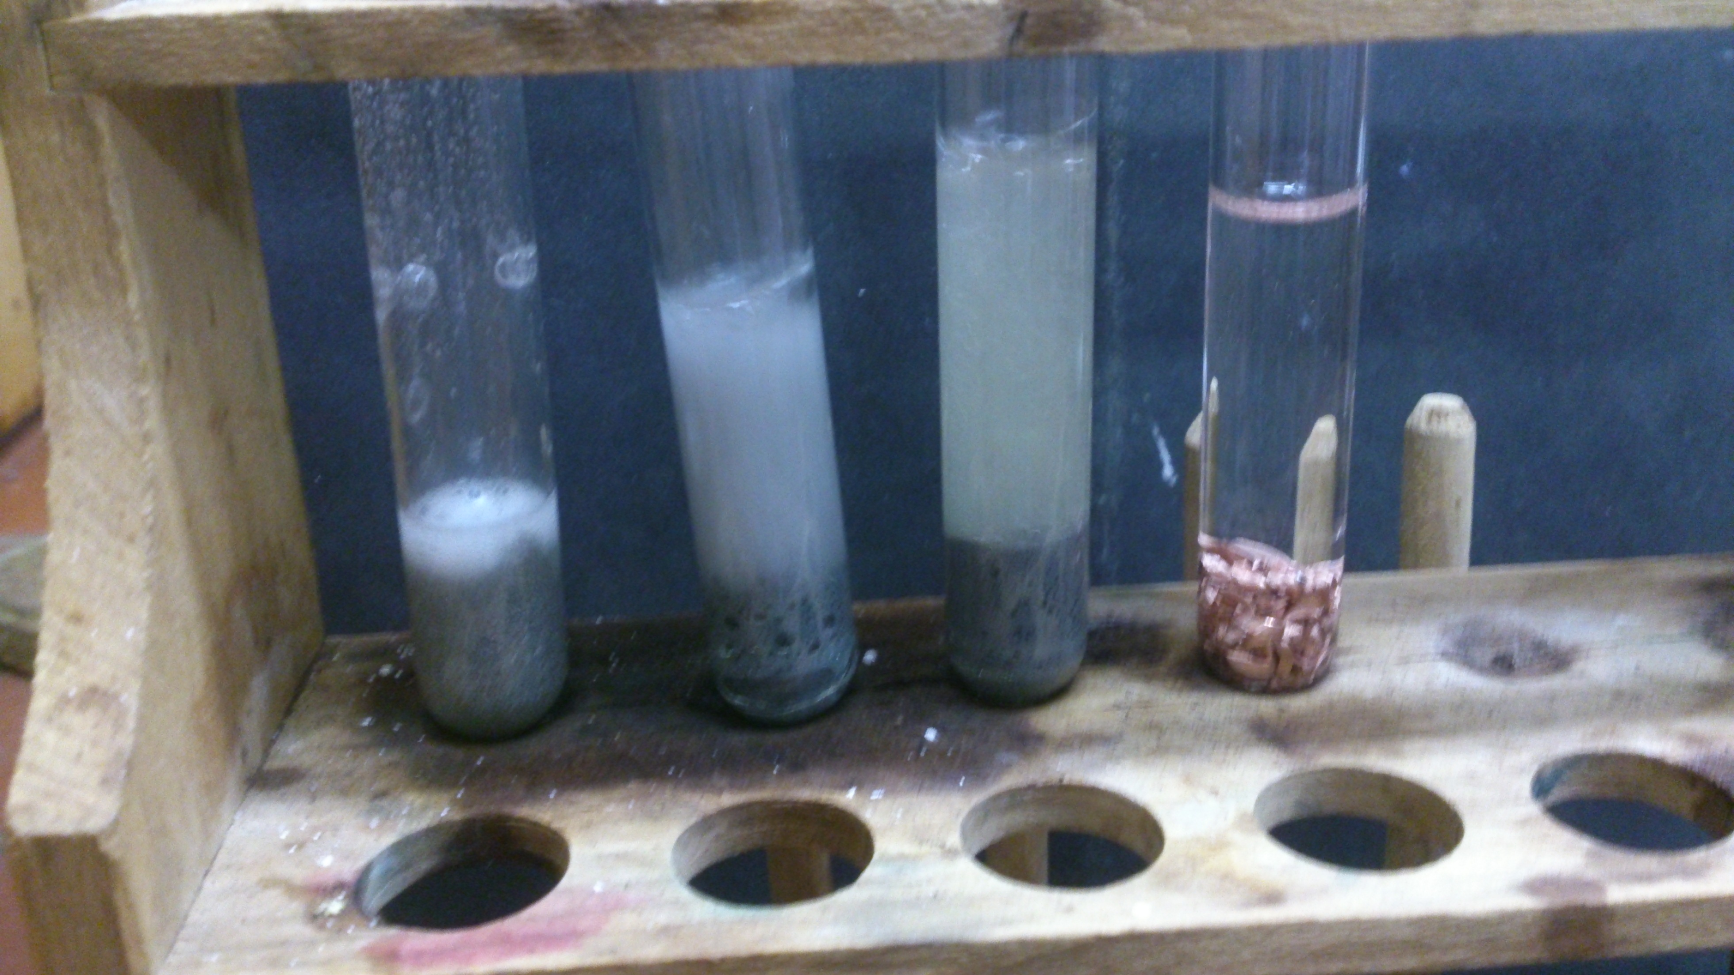

Reaktion von Säuren und Basen mit Metallen und Nichtmetallen

Auf einen Blick:
Ziel des Protokolls ist es, mit Hilfe von drei Lehrer- und drei Schülerexperimenten, im Folgenden mit LE bzw. SE abgekürzt, verschiedene Wirkungen von Säuren und Basen auf Metalle und Metallsalze aufzuzeigen.
Das Arbeitsblatt dient als Ergänzung zu V 5 und V 6.

Inhalt

1 Beschreibung des Themas und zugehörige Lernziele 2
2 Relevanz des Themas für SuS 2
3 Lehrerversuche 3
3.1 V 1 – Das durstige Gas 3
3.2 V 2 – Mit Weinsäure wird es violett 5
3.3 V 3 – Calcium und Salzsäure 6
4 Schülerversuche 8
4.1 V 4 – Citronensäure als Antikalkmittel 8
4.2 V 5 – Reaktionen von sauren Lösungen mit Metallen 10
4.3 V 6 – Einwirkung von Salzsäure auf verschiedene Salze 12
5 Reflexion des Arbeitsblattes 15
5.1 Erwartungshorizont (Kerncurriculum) 15
5.2 Erwartungshorizont (Inhaltlich) 16

Beschreibung des Themas und zugehörige Lernziele
Unedle Metalle reagieren mit Säuren unter Wasserstoffabspaltung zu Metallsalzen. Einige Metallsalze wiederum reagieren mit Säuren unter Freisetzung von Gasen. Dabei gilt, dass die stärkere Säure die Schwächere aus ihrem Salz vertreibt. Da Schwefelsäure stärker flüchtig ist als Salzsäure, wird erstere folglich nicht durch Salzsäure aus Sulfaten freigesetzt. Laugen reagieren mit unedlen Metallen, sofern diese nicht passiviert sind. Die Wirkung von Salzsäure auf verschiedene Metalle wird in V 5 thematisiert, während V 3 die Wirkung der Säure auf ein ausgewähltes Metall mit anschließender, weiterer Analysemöglichkeit beschreibt. In V 6 wird die Wirkung von Salzsäure auf Metallsalze behandelt. Salzsäure reagiert mit Carbonaten zu Calciumchlorid und Kohlensäure, welche wiederum zu Kohlendioxid und Wasser reagiert. Dies wird in V 4 gezeigt. V 1 zeigt die Löslichkeit von Chlorwasserstoff in Wasser. Eine Farbreaktion wird in V 2 anhand der Oxidation von Weinsäure durch Wasserstoffperoxid demonstriert.
Für die Versuche V 2 und V 4 ist es ausreichend, wenn die SuS das Säure-Base-Konzept nach Arrhenius kennen. In V 2 entsteht ein Komplex, welcher dort aber nur als Verbindung bezeichnet wird.
Ziel der Experimente ist es, die SuS anzuleiten, selbstständig Experimente durchzuführen. Außerdem sollen die SuS Säuren und Basen nach ihrer jeweiligen Säure- bzw. Basestärke einordnen können. Dadurch skizzieren sie Stoffklassen wie Metalle oder Nichtmetalle. Der Begriff der Passivierung kann an dieser Stelle eingeführt werden.

Relevanz des Themas für SuS
Reaktionen von Säuren und Basen mit Metallen und Nichtmetallen treten in der Alltagswelt der SuS auf. In Reinigungsmitteln, wie z. B. Entkalkern oder Abflussreinigern, sind Säuren und Basen enthalten, die Kalk und andere Stoffe entfernen. Im menschlichen Magen zersetzt Salzsäure organische Stoffe. Dadurch lässt sich ein fächerübergreifender Unterricht konzipieren. Auch in der Kosmetik finden sich Bezüge zu diesem Thema. Laugen dienen als Grundlage zur Herstellung von Seifen. Die im sauren Regen enthaltenen Säuren zersetzt Marmorstatuen und Gebäude.

Lehrerversuche

V 1 – Das durstige Gas
In diesem Versuch wird konzentrierte Salzsäure zum Sieden gebracht und anschließend in mit Indikator versetztem Wasser gelöst. Als Vorkenntnisse müssen die SuS wissen, wie Indikatoren funktionieren und im Speziellen, was unter einem Universalindikator zu verstehen ist.

Gefahrenstoffe
Konzentrierte Salzsäure |  |  | H: 290-314-335 |  |  | P: 234-260-304+340-303+361+353+305+351+338-309+311-501
Universalindikator |  |  | H: - |  |  | P: -
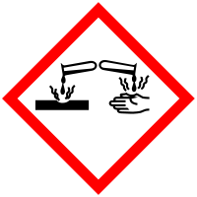

Materialien: Duran-Reagenzglas, durchbohrter Gummistopfen, Glasdüse, Reagenzglasklammer, Bunsenbrenner, 500 mL Becherglas, Pipette
Chemikalien: Konzentrierte Salzsäure, Universalindikator
Durchführung: Im Becherglas werden etwa 300 mL Universalindikatorlösung vorgegeben. Die Glasdüse wird durch den einfach durchbohrten Gummistopfen gesteckt, sodass die Spitze in Richtung des sich verjüngenden Endes zeigt. Der Stopfen wird auf das Reagenzglas gesetzt. Anschließend wird in das Reagenzglas ca. 2 cm hoch Salzsäure gegeben. Dabei ist darauf zu achten, dass die Spitze bei umgedrehten Reagenzglas nicht von der Flüssigkeit bedeckt ist. Die Salzsäure wird vorsichtig über dem Bunsenbrenner erhitzt, bis eine deutliche Gasentwicklung zu erkennen ist. Anschließend wird das Reagenzglas umgedreht und in die Indikatorlösung im Becherglas eingetaucht.
Beobachtung: Die gelb-grüne Indikatorlösung steigt durch die Glasdüse in das Reagenzglas und befüllt dieses. Die Indikatorlösung färbt sich rot.
Deutung: Durch das Erhitzen der Salzsäure wird das Gas Chlorwasserstoff freigesetzt. Dieses löst sich sehr gut in Wasser (825 g in 1 L Wasser). Dadurch entsteht im Reagenzglas ein Unterdruck, welcher das Aufsteigen der Flüssigkeit bewirkt. Die dabei frei werdenden Wasserstoffionen säuern das Wasser an, welches sich daraufhin rot färbt.
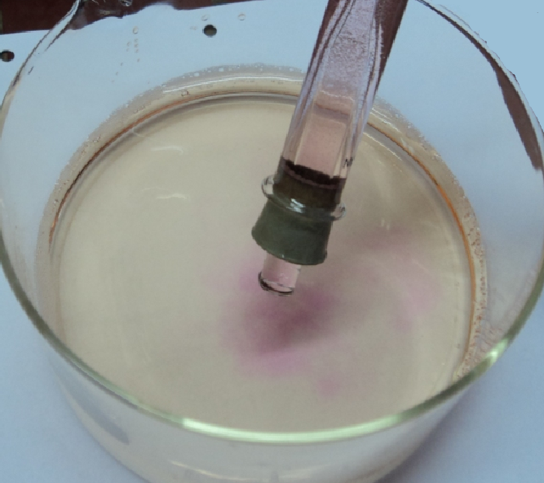
Abbildung 1: Durch den Unterdruck ins Reagenzglas gestiegenes, rot gefärbtes Wasser.
Entsorgung: Die Entsorgung der Lösungen erfolgt im Säure-Base-Behälter.
Literatur: H. Schmidkunz, Chemische Freihandversuche – Band 1, Aulis, 2011, S. 245.
Dieser Versuch zeigt, wie Chlorwasserstoff mit Wasser reagiert. Dadurch kann neben der Reaktion einer Säure mit einem Nichtmetall noch auf die Löslichkeit von Stoffen eingegangen werden. Alternativ könnte dieser Versuch mit Ammoniakwasser statt mit Salzsäure erfolgen. In diesem Fall würde sich der entweichende Ammoniak im Wasser lösen und so das Aufsteigen der Lösung bewirken. Dieses Experiment könnte die Frage aufwerfen, ob das Wasser vielleicht durch die Erwärmung der Luft in das Reagenzglas gezogen wurde und nicht durch den Chlorwasserstoff. Sollte diese Frage auftreten, so kann der Versuch mit Wasser / Wasserdampf durchgeführt werden, um diese Ursache auszuschließen. Der Chlorwasserstoff könnte auch mit pH-Papier nachgewiesen werden.

V 2 – Mit Weinsäure wird es violett
Dieser Versuch zeigt eine Farbreaktion mit Weinsäure. Diese wird durch Wasserstoffperoxid zu einer Endiol-Verbindung oxidiert. Zusammen mit der Eisen(III)-chloridlösung ergibt sich eine violette Färbung. Die SuS sollten für diesen Versuch die Begriffe Oxidation und Reduktion kennen.

Gefahrenstoffe
Weinsäure |  |  | H: 315-319-335 |  |  | P: 261-305+351+338
Wasserstoffperoxid |  |  | H: 271-332-302-314 |  |  | P: 220-261-280-305+351+338-310
Verdünnte Natronlauge (w≈10%) |  |  | H: 314-290 |  |  | P: 280+301+330+331-303+361+353-305+351+338-309+310
Eisen(III)-chlorid |  |  | H: 302-315-318-290 |  |  | P: 280-302+352-305+351+338-313
Dem. Wasser |  |  | H: - |  |  | P: -
 | 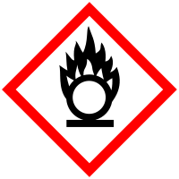

Materialien: Ein Reagenzglas, Reagenzglasklammer, Reagenzglasständer, Pipette, Spatel
Chemikalien: Weinsäure, Wasserstoffperoxid, Verd. Natronlauge, Eisen(III)-chloridlösung, dem. Wasser
Durchführung: Eine Spatelspitze Weinsäure wird in 1 mL dem. Wasser im Reagenzglas gelöst. Anschließend werden nacheinander je fünf Tropfen Eisen(III)-chloridlösung und Wasserstoffperoxid-Lösung, sowie 6 mL der verdünnten Natronlauge hinzugetropft.
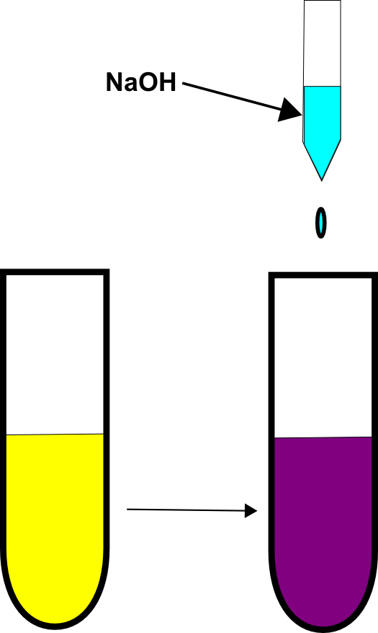
Abbildung 2: Nach Zugabe der Natronlauge färbt sich die Lösung violett.
Beobachtung: Nach Zugabe der Natronlauge färbt sich die gelbe Lösung schnell violett.
Deutung: Durch die Natronlauge wird die Lösung alkalisch. Unter diesen Bedingungen oxidiert das Wasserstoffperoxid die Weinsäure zu einer Endiol-Verbindung. Diese bildet mit Eisen(III)-Ionen eine violette Verbindung.
Entsorgung: Die Entsorgung der Lösung erfolgt im Behälter für anorganische Stoffe.
Literatur: H. Schmidkunz, Chemische Freihandversuche – Band 2, Aulis, 2011, S. 323.
Dieser Versuch zeigt eine einfach durchzuführende Möglichkeit, eine Farbreaktion mit Säuren zu zeigen. Eisen(III)-chlorid bildet auch mit anderen Verbindungen farbige, nicht nur violette, Komplexverbindungen.

V 3 – Calcium und Salzsäure
In diesem Versuch wird die Reaktion von Calcium mit Salzsäure unter Wasserstofffreisetzung demonstriert. Das dabei gewonnene Salz wird dargestellt. Die SuS müssen für diesen Versuch die Knallgasprobe kennen. Außerdem sollten sie den Säurebegriff nach Arrhenius kennen.

Gefahrenstoffe
Calciumpulver |  |  | H: 261 |  |  | P: 231+232-422
0,1 M Salzsäure |  |  | H: 290-314-335 |  |  | P: 234-260-304+340-303+361+353+305+351+338-309+311-501
 |  | 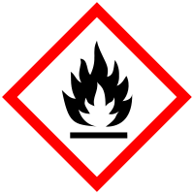

Materialien: 150 mL Becherglas, Bunsenbrenner
Chemikalien: Verdünnte Salzsäure, Calcium
Durchführung 1: 3 mL 0,1 M Salzsäure werden in ein Reagenzglas gegeben, in welchem sich ein paar Körner Calcium befinden. Während der Reaktion wird die Öffnung des Glases an den Bunsenbrenner gehalten.
Beobachtung 1: Nachdem die Salzsäure in das Reagenzglas gegeben wurde, bildet sich dort Gas. An der Öffnung des Reagenzglases tritt mit einem leichten Knall eine Stichflamme auf.
Durchführung 2: Nach Beendigung der Reaktion wird die Lösung in ein Becherglas gegeben und verdampft.
Beobachtung 2: Nach vollständiger Verdampfung des Wassers bildet sich auf dem Boden des Becherglases ein weißer, kristalliner Feststoff.
Deutung: Das Calcium reagiert mit der Salzsäure zu Calciumchlorid und Wasserstoff. Der Wasserstoff entzündet sich am Bunsenbrenner, wodurch die Stichflamme und der Knall entsteht. Nach dem Verdampfen kristallisiert das Calciumchlorid aus und bildet so den beobachteten Feststoff.
Entsorgung: Die Entsorgung erfolgt über das Abwasser.
Literatur: W. Asselborn, M. Jäckel, K.T. Risch, Chemie heute SI, Schroedel, 2001, S. 210.
Dieser Versuch bietet sich als Ergänzung bzw. Erweiterung an, wenn die SuS das Reaktionsverhalten von Metallen mit Säuren durchführen (siehe V 5). Einerseits wird auch hier das Verhalten eines Metalles mit Salzsäure untersucht, andererseits wird weiterführend anhand eines ausgewählten Beispiels nachgewiesen, dass bei dieser Reaktion ein Salz entsteht. Als Schülerversuch eignet sich dieser Versuch nur bedingt, da Calcium hochentzündlich ist. Eventuell könnte dieser Versuch als Schülerdemonstrationsexperiment eingesetzt werden.

Schülerversuche

V 4 – Citronensäure als Antikalkmittel
In diesem Versuch lernen die SuS, wie sie mit Hilfe von Citronensäure Kalkflecken entfernen können. Citronensäure reagiert mit Calciumionen zu einem stabilen Komplex. Dies löst den Calciumcarbonatniederschlag auf. Als Vorwissen müssen die SuS wissen, dass Calciumchlorid und Natriumcarbonat zu Calciumcarbonat reagieren.

Gefahrenstoffe
Calciumchlorid |  |  | H: 319 |  |  | P: 305+351+338
Natriumcarbonat-decahydrat |  |  | H: 319 |  |  | P: 260-305+351+338
Citronensäure-monhydrat |  |  | H: 318 |  |  | P: 305+351+338-311

Materialien: Zwei Reagenzgläser, Reagenzglasständer, Spatel, Pipette
Chemikalien: Calciumchlorid, Natriumcarbonat-decahydrat, Citronensäure-monhydrat
Durchführung: Zunächst werden beide Reagenzgläser etwa zur Hälfte mit Wasser befüllt. Im ersten Reagenzglas wird nun eine Spatelportion Calciumchlorid gelöst, im zweiten eine Spatelportion des Carbonats. Aus dem zweiten Reagenzglas wird nun soviel der Lösung in das erste Reagenzglas getropft, bis sich dort ein deutlicher Niederschlag bildet. Zu dieser Suspension werden nun einige Spatelspitzen Citronensäure gegeben.
Beobachtung: Nach Zugabe der Carbonatlösung zur Calciumchloridlösung bildet sich ein weißer Niederschlag. Dieser wird mit Citronensäure wieder aufgelöst.
Abbildung 3: Calciumcarbonatniederschlag vor und nach Zugabe der Citronensäure. Links: vor der Zugabe ist der Niederschlag deutlich zu erkennen, rechts: nach der Zugabe hat er sich aufgelöst.
Deutung: Calciumchlorid reagiert mit Natriumcarbonat zu Calciumcarbonat. Dieser Niederschlag wird durch Zugabe von Citronensäure wieder aufgelöst, da die Säure mit den Calciumionen einen stabilen Komplex bildet.
Entsorgung: Die Entsorgung erfolgt über das Abwasser.
Literatur: H. Schmidkunz, Chemische Freihandversuche – Band 2, Aulis, 2011, S. 319
Dieser Versuch eignet sich, um den SuS eine der vielseitigen Anwendungsmöglichkeiten der Citronensäure darzulegen. Neben dem Entfernen von Kalk tritt sie noch im Citronensäurecyclus auf oder wird als Lebensmittelzusatzstoff in einigen Getränken und Süßwaren verwendet.

V 5 – Reaktionen von sauren Lösungen mit Metallen
In diesem Versuch lernen die SuS, wie Salzsäure auf verschiedene Metalle reagiert. Während edle Metalle wie z. B. Kupfer nicht mit Salzsäure reagieren, reagieren unedle Metalle wie Zink unter Wasserstoffbildung zu dem entsprechenden Salz. Für den Versuch müssen die SuS den Säurebegriff nach Arrhenius, sowie die Bedeutung von Indikatoren kennen. Sie müssen edle und unedle Metalle unterscheiden können. Außerdem sollte ihnen die Knallgasprobe bekannt sein.

Gefahrenstoffe
Verdünnte Salzsäure |  |  | H: 290-314-335 |  |  | P: 234-260-304+340-303+361+353+305+351+338-309+311-501
Magnesium |  |  | H: 250-260 |  |  | P: 222-223-231+232-370+378-422
Zink |  |  | H: 260-250-410 |  |  | P: 222-223-231+232-273-370+378-422
Eisen |  |  | H: - |  |  | P: -
Kupfer |  |  | H: - |  |  | P: -
 |  |  |  |  |  |  |  | 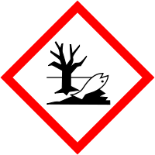

Materialien: Fünf Reagenzgläser, Reagenzglasständer, Spatel
Chemikalien: Verdünnte Salzsäure, Magnesium, Zink, Eisen, Kupfer
Durchführung: Von den vier Metallen wird in die vier Reagenzgläser jeweils eine Spatelspitze gegeben. Anschließend werden ca. 5 mL verd. Salzsäure auf jede Probe gegeben. Mögliche Gasentwicklung und Wärmebildung sind zu beobachten. Das sich entwickelnde Gas wird in dem fünften Glas aufgefangen und eine Knallgasprobe durchgeführt.
Beobachtung: Im Reagenzglas mit dem Magnesium tritt nach Zugabe der Salzsäure eine heftige Gasentwicklung auf. Das Glas wird sehr warm. Im Glas mit dem Zink fällt die Reaktion weniger heftig aus, beim Eisen ist kaum noch eine Gasentwicklung zu beobachten. In allen drei Fällen fällt die Knallgasprobe positiv aus, wobei die Probe mit dem Eisen zeitverzögert und nur spärlich auftritt. Kupfer zeigt keine Erwärmung oder Gasentwicklung nach Zugabe der Salzsäure.
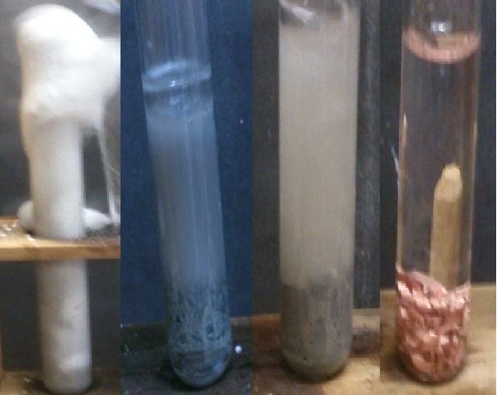
Abbildung 4: Reaktion von Metallen mit verd. Salzsäure. Von links nach rechts: Magnesium, Zink, Eisen, Kupfer.
Deutung: Unedle Metalle reagieren mit Salzsäure unter Wasserstoffbildung zu den entsprechenden Metallsalzen. Kupfer als Edelmetall regiert nicht mit Salzsäure.
Entsorgung: Die Produkte werden in den Behälter für anorganischen Abfall gegeben. Kupfer kann abgespült und wiederverwendet werden.
Literatur: W. Asselborn, M. Jäckel, K.T. Risch, Chemie heute SI, Schroedel, 2001, S. 207
Dieser Versuch kann auch mit anderen Säuren durchgeführt werden, um zu zeigen, dass das Reaktionsverhalten der Metalle gegenüber Säuren ähnliche Tendenzen aufweist. Dabei ist darauf zu achten, nicht mit starken Säuren (es sei denn, sie sind, wie in diesem Versuch, verdünnt) zu arbeiten, da die Reaktionen sonst zu heftig ausfallen könnten. Weiterführend könnten die Proben nach der Knallgasprobe eingedampft werden, um die entsprechenden Metallsalze nachzuweisen. Alternativ könnte dieser Versuch auch mit Laugen, statt mit Säuren durchgeführt werden. Allerdings reagieren nur bestimmte Metalle mit Laugen, sodass die Wasserstoffentwicklung nur bedingt beobachtet werden kann. Wenn die Metalle längere Zeit an der Luft stehen, dann kann es passieren, dass sie passivieren. Somit führt der Versuch nicht zum gewünschten Ergebnis.

V 6 – Einwirkung von Salzsäure auf verschiedene Salze
In diesem Versuch geht es darum, die Wirkung von Salzsäure auf verschiedene Salze zu untersuchen. Erforderliche Vorkenntnisse seitens der SuS sind dabei der Säurebegriff nach Arrhenius, Säure-Base-Reaktionen und Kenntnisse über Nachweisreaktionen von Kohlendioxid, Schwefelwasserstoff und Acetat.

Gefahrenstoffe
Verdünnte Salzsäure |  |  | H: 290-314-335 |  |  | P: 234-260-304+340-303+361+353+305+351+338-309+311-501
Calciumcarbonat |  |  | H: - |  |  | P: -
Magnesiumsulfat |  |  | H: - |  |  | P: -
Eisensulfid |  |  | H: - |  |  | P: -
Matriumacetat |  |  | H: - |  |  | P: -

Materialien: Vier Reagenzgläser, Reagenzglasständer, Spatel, Bunsenbrenner, Reagenzglasklammer
Chemikalien: Verdünnte Salzsäure, Calciumcarbonat, Magnesiumsulfat, Eisensulfid, Natriumacetat
Durchführung: Die vier Salze werden in vier Reagenzgläser gegeben. Auf jedes der Salze werden nun je 3 mL Salzsäure gegeben (Abzug). Tritt spontan keine Reaktion auf, so muss kurz erwärmt werden.
Beobachtung: Nach Zugabe von Salzsäure zum Calciumcarbonat zeigt sich eine Gasentwicklung. Zudem trübt sich die entstehende Lösung und es entsteht ein weißer Niederschlag. Beim Magnesiumsulfat geht das Salz in Lösung und diese trübt sich dabei. Beim Eisensulfid bildet sich neben Gas ein Geruch nach Schwefelwasserstoff. Natriumacetat löst sich in der Salzsäure, es entsteht ein Geruch nach Acetat und eine klare Lösung.
Deutung: Calciumcarbonat reagiert mit Salzsäure zu Calciumchlorid, welches ausfällt, und Kohlensäure, welche wiederum zu Wasser und Kohlendioxid dissoziiert.
$$Ca{CO}_{3(s)}+2H_{(aq)}^{+}+2{Cl}_{(aq)}^{-}→{Ca}_{(aq)}^{2+}+2{Cl}_{(aq)}^{-}+H_{2}{CO}_{3(aq)}$$
$$H_{2}{CO}_{3(aq)}⇌H_{2}O_{(aq)}+CO_{2(g)}$$
Eisensulfid bildet mit Salzsäure Eisenchlorid und Schwefelwasserstoff.
$$FeS_{(s)}+2H_{(aq)}^{+}+2{Cl}_{(aq)}^{-}→{Fe}_{(aq)}^{2+}+2{Cl}_{(aq)}^{-}+H_{2}S_{(g)}$$
Natriumacetat reagiert mit Salzsäure zu Natriumchlorid und Acetat.
$$CH_{3}COONa_{(s)}+H_{(aq)}^{+}+{Cl}_{(aq)}^{-}→{Na}_{(aq)}^{+}+{Cl}_{(aq)}^{-}+{CH}_{3}COOH_{(aq)}$$
Da Schwefelsäure stärker flüchtig ist als Salzsäure, wird diese nicht durch Salzsäure aus Sulfaten freigesetzt.
Entsorgung: Die Lösungen werden im Behälter mit anorganischen Substanzen entsorgt.
Literatur: K. Häusler, H. Rampf, R. Reichelt, Experimente für den Chemieunterricht, Oldenbourg, 1991, S. 115.
Dieser Versuch kann dazu dienen, bereits durchgeführte Nachweisreaktionen von Gasen zu wiederholen. Alternativ kann noch das Verhalten von Laugen auf Metallsalze untersucht werden. Besonders zu beachten ist, dass der beim Eisensulfid freigesetzte Schwefelwasserstoff sehr giftig ist. Daher sollten die eingesetzten Mengen möglichst gering sein. Außerdem muß unter dem Abzug gearbeitet werden.

Name:_________ _________________ Datum:__________________
Versuch: Säuren und Metalle
Aufgabe 1: Reaktion von Säuren mit Metallen
Gib in vier verschiedene Reagenzgläser je eine Spatelspitze eines Metalls. Anschließend füge ca. 2 mL verdünnte Schwefelsäure hinzu. Notiere deine Beobachtung.
Metall 1:_____________________________________________________________________________________________________
Metall 2:_____________________________________________________________________________________________________
Metall 3:_____________________________________________________________________________________________________
Metall 4:_____________________________________________________________________________________________________

Aufgabe 2: Nachweis von Metallsalzen
Gib vier Salze in ein Reagenzglas und versetzte sie mit ca. 2 mL verdünnter Salzsäure (Abzug). Weise die entstehenden Gase mit dir bekannten Nachweismethoden nach. Um welche Gase handlet es sich?
Gas aus Metallsalz 1:_______________________________________________________________________________________
Gas aus Metallsalz 2:_______________________________________________________________________________________
Gas aus Metallsalz 3:_______________________________________________________________________________________
Gas aus Metallsalz 4:_______________________________________________________________________________________

Aufgabe 3: Reaktionsgleichungen aufstellen
Stelle die Reaktionsgleichungen der Reaktionen aus Aufgabe 1 auf. Erarbeite Gemeinsamkeiten und Unterschiede zwischen den Metallen.
Metall 1:_____________________________________________________________________________________________________
Metall 2:_____________________________________________________________________________________________________
Metall 3:_____________________________________________________________________________________________________
Metall 4:_____________________________________________________________________________________________________
Gemeinsamkeiten: ______________________________________________________________________________________________________________________________________________________________________________________________________________________________
Unterschiede:
______________________________________________________________________________________________________________________________________________________________________________________________________________________________

Reflexion des Arbeitsblattes
Das Arbeitsblatt hat das Ziel, die SuS zum eigenständigen Experimentieren und Beobachten anzuleiten. In der ersten Aufgabe führen die SuS ein Experiment durch und beschreiben ihre Beobachtungen. Es handelt sich also um eine Aufgabe aus dem Anforderungsbereich I. In der zweiten Aufgabe, einer mit dem Anforderungsniveau II, wenden die SuS ihnen bekannte Nachweismethoden auf unbekannte Metallsalze an. Sie dokumentieren ihre Beobachtungen und erklären diese. Anforderungsbereich III ist in Aufgabe 3 zu finden. Dort diskutieren die SuS, welche Metalle ein ähnliches Reaktionsverhalten aufzeigen und welche sich davon unterscheiden.

Erwartungshorizont (Kerncurriculum)
In dem Arbeitsblatt wird das Basiskonzept Chemische Reaktion thematisiert.
Die SuS...
Fachwissen:
…kennzeichnen an ausgewählten Donator-Akzeptor-Reaktionen (Säure-Base-Reaktion) die Übertragung von Protonen bzw. Elektronen und bestimmen die Reaktionsart (Aufgabe 1 und 2).
Erkenntnisgewinnung:
…teilen chemische Reaktionen nach bestimmten Prinzipien ein (Aufgabe 1 und 3).
Kommunikation:
...gehen sicher mit der chemischen Symbolik und mit Größengleichungen um (Aufgabe 3).

Erwartungshorizont (Inhaltlich)
Aufgabe 1: Reaktion von Säuren mit Metallen
In dieser Aufgabe bekommen die SuS eine Auswahl von vier Metallen, mit denen sie das Verhalten der Metalle gegenüber Schwefelsäure analysieren sollen. Dabei sollen sie angeben, welche Metalle mit Schwefelsäure reagieren und welche nicht, um so die Begriffe der edlen und unedlen Metalle zu unterscheiden.
Aufgabe 2: Nachweis der Metallsalze
In dieser Aufgabe sollen die SuS die ihnen bekannten Nachweise für Kohlendioxid, Schwefelwasserstoff und Acetat für das Experiment anwenden.
Aufgabe 3: Reaktionsgleichungen aufstellen
Die Reaktionsgleichungen erfolgen in der Form:
Metall + Schwefelsäure Salz + Wasserstoff

